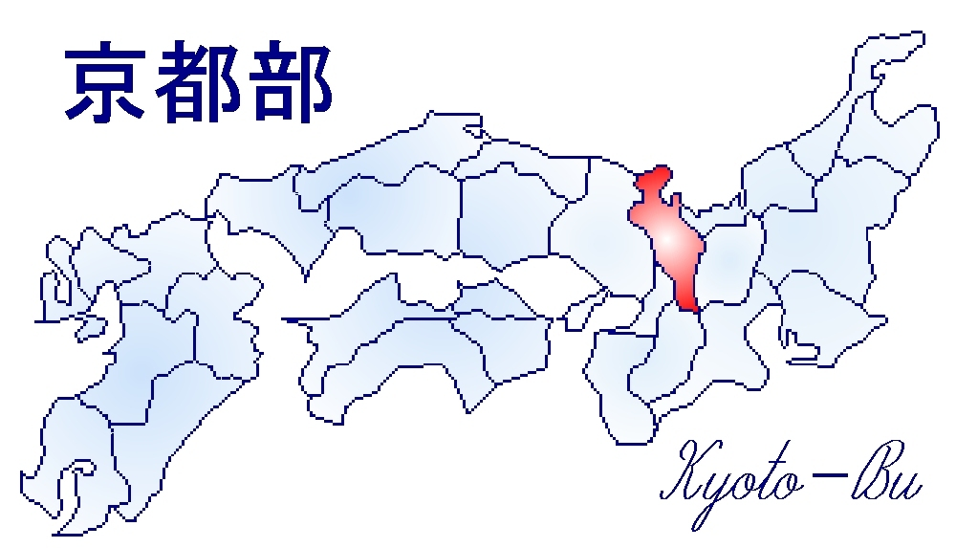
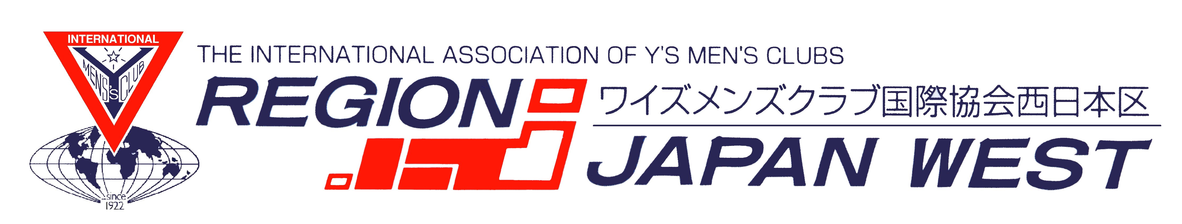


ワイズメンズクラブ国際協会西日本区京都部 2019年7月25日
部長 島田博司 様
ＥＭＣ事業主査 山下大輔 様
メネット事業主査 岩本敬子 様

「京都ZEROワイズメンズクラブ
8月第一例会 ご臨席のお願い」(ご依頼)

京都ZEROワイズメンズクラブ

第10期(2019～2020) 会長 坂口 バネッサ

盛夏の候、皆様方におかれましてはますますご活躍のこととお喜び申し上げます。今期もキックオフからまもなく1ヶ月が経過します。この先、京都部そして全ワイズの発展にご尽力いただくことに深く感謝しますと共に、ZEROクラブもメンバーが一丸となり京都部の素晴らしい1年となりますように協力をさせていただく所存です。
さて、ZEROクラブでは8月第一例会において、部長公式訪問をお願いしております。つきましては、島田博司部長様とご随行いただく山下大輔EMC主査様、並びに岩本敬子メネット事業主査様の三名様にご臨席を賜りたくあらためてご依頼をさせていただきます。
何分、ご多用中かと拝察いたしますが万障お繰り合わせの上、よろしくお願いいたします。

記

■会合名：「京都ZEROワイズメンズクラブ 8月第一例会」

■開催日：2019年8月8日(木)19：00～21：00

■開催場所：ホテル日航プリンセス京都(烏丸高辻東入る)

＊開会10分前までにご来場いただければ幸甚に存じます。
＊当日はファンドで酒類が提供されます。
＊お問い合わせと緊急連絡先：ドライバー委員長 高倉英理 090-4495-5110

